МИНИСТЕРСТВО ОБРАЗОВАНИЯ И НАУКИ РОССИЙСКОЙ ФЕДЕРАЦИИ  
ФЕДЕРАЛЬНОЕ ГОСУДАРСТВЕННОЕ АВТОНОМНОЕ ОБРАЗОВАТЕЛЬНОЕ УЧРЕЖДЕНИЕ ВЫСШЕГО ОБРАЗОВАНИЯ

«Санкт-Петербургский национальный исследовательский университет  
информационных технологий, механики и оптики»

Лабораторная работа №3

Выполнил студенты группы М3204:  
Наскальнюк Никита Андреевич

САНКТ-ПЕТЕРБУРГ  
2018

### Цель работы:

Организация безопасных и небезопасных сетевых соединений для удаленного управления устройствами сетей связи.

### Назначение:

1. Приобретение знаний по организации удаленного управления устройствами сетей связи.
2. Формирование навыков по управлению устройствами сетей связи

### Перечень используемого оборудования и ПО:

1. Персональный компьютер с установленной ОС Windows, OC Linux или ОС Mac.
2. ПО Putty
3. Маршрутизатор

### Ход выполнения работы:

Telnet:

1. Запустили программу. Настроили сетевые параметры для организации сеанса управления по протоколу Telnet. 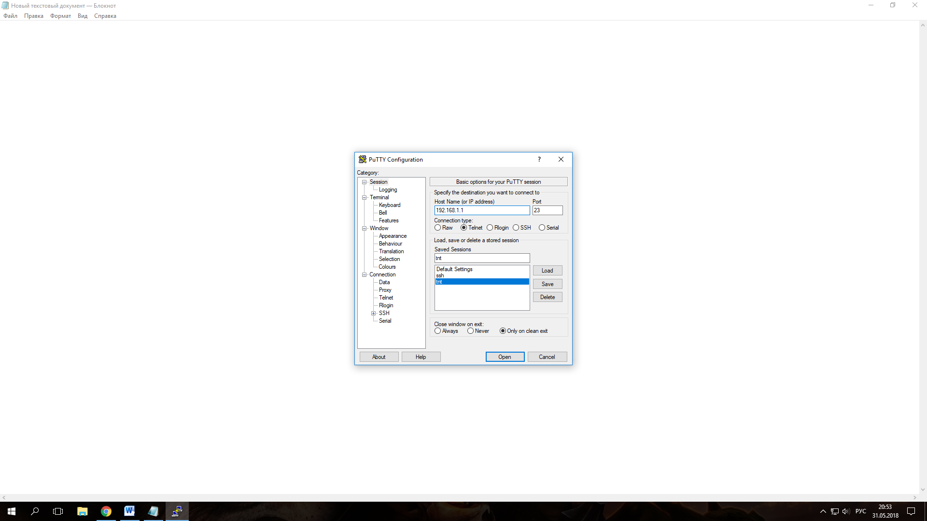

Рис.1 - Сетевые параметры для организации сеанса управления по протоколу Telnet.

1. Сохранили сетевые параметры для организации сеанса управления по протоколу Telnet. Настроили дополнительные параметры соединения по протоколу Telnet. 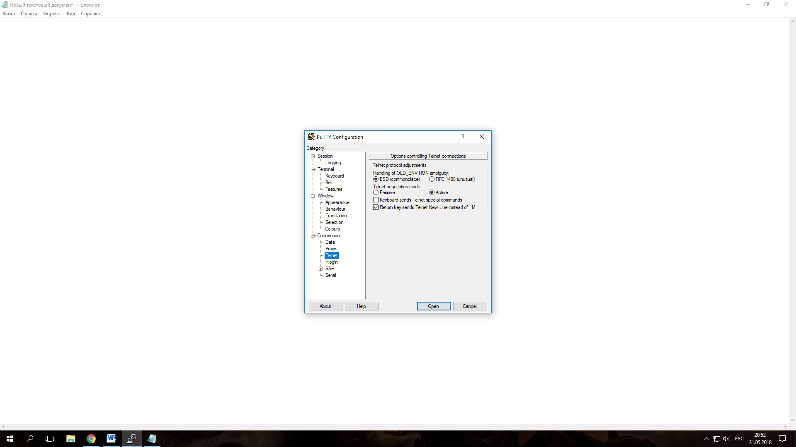

Рис.2 - Дополнительные параметры соединения по протоколу Telnet

1. Настроили запись сеанса управления по протоколу Telnet в журнал событий. 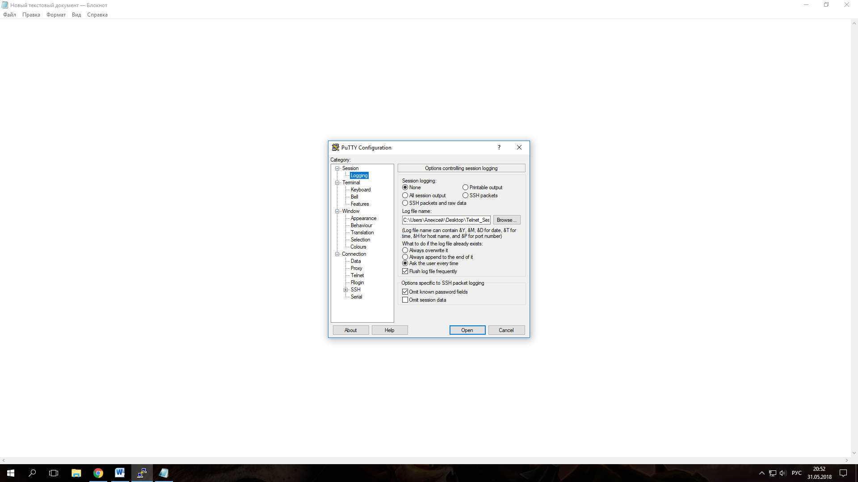

Рис.3 - Настройки записи сеанса управления по протоколу Telnet в журнал событий

1. На основе данных рисунка «Таблица сетевых соединений протокол Telnet» заполнили таблицу

Таблица -

|  |  |  |  |  |  |
| --- | --- | --- | --- | --- | --- |
| **№** | **Название устройства** | **Сетевой адрес устройства** | **Название протокола** | **Номер порта** | **Роль агента, реализующего протокол** |
| 1 | ПК | 192.168.1.61 | telnet | 49787 | клиент |
| 2 | Роутер | 192.168.1.1 | telnet | 23 | сервер |

SSH:

1. Настроили сетевые параметры для организации сеанса управления по протоколу SSH. На маршрутизаторе было недоступно подключение по SSH протоколу, поэтому было выполнено подключение к удаленному серверу. 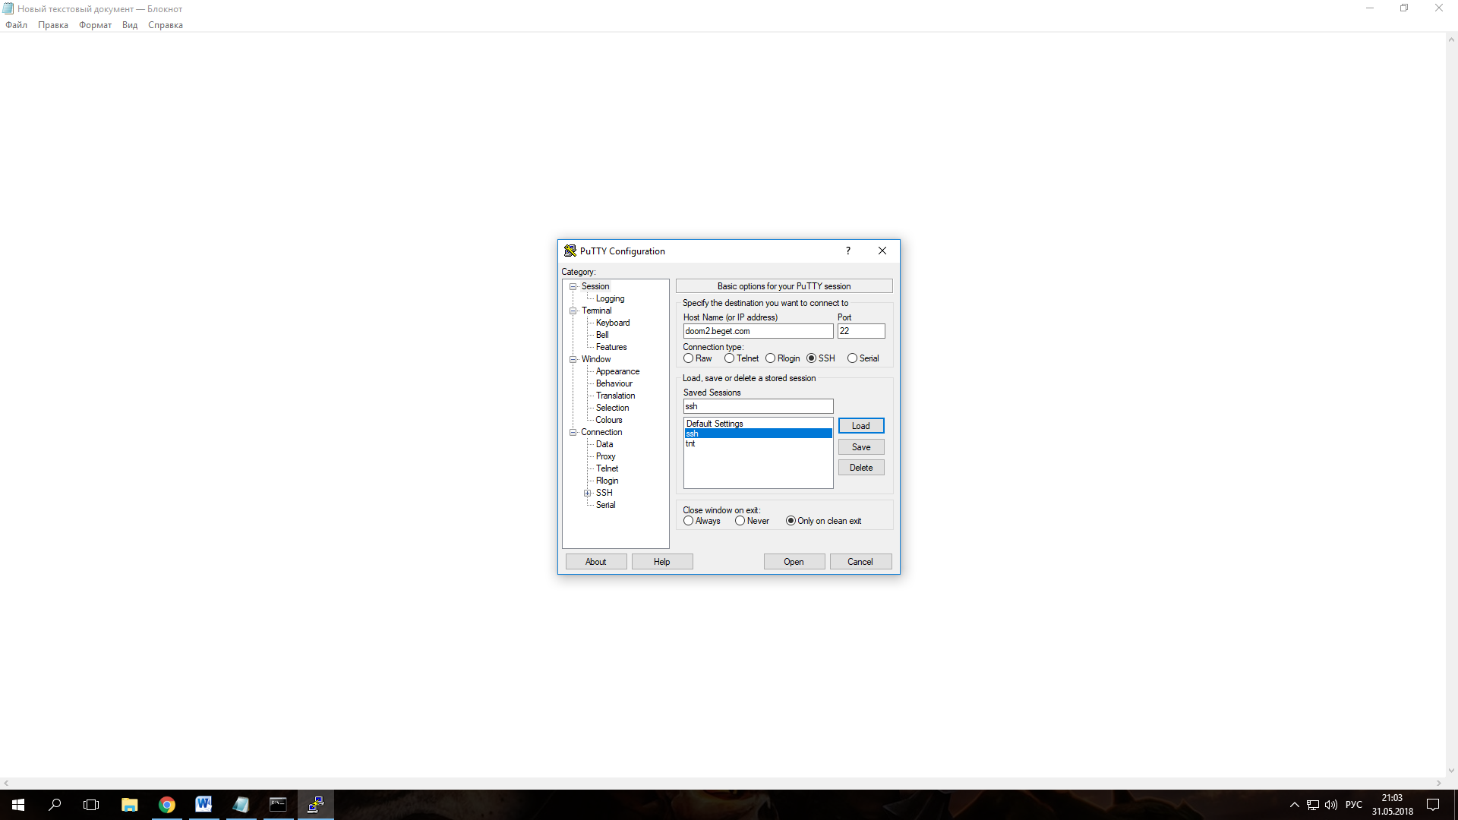

Рис.1 - Сетевые параметры для организации сеанса управления по протоколу SSH

1. Настроили дополнительные параметры соединения по протоколу SSH 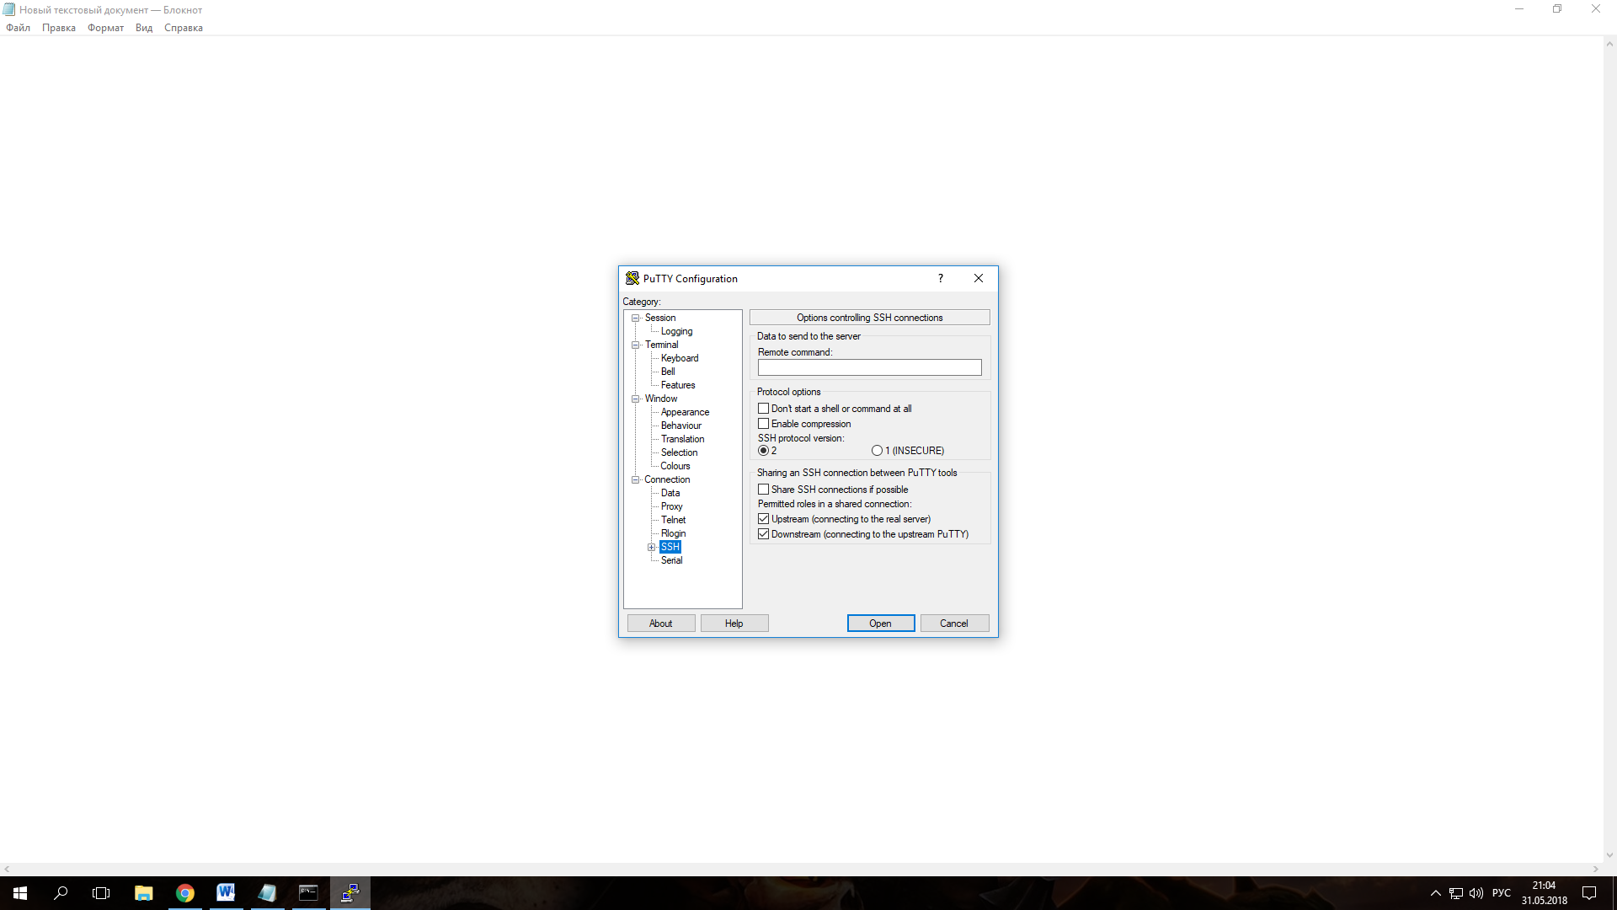

Рис.2 - Дополнительные параметры соединения по протоколу SSH

1. Настроили журнал для записи событий во время сеанса управления по протоколу SSH. 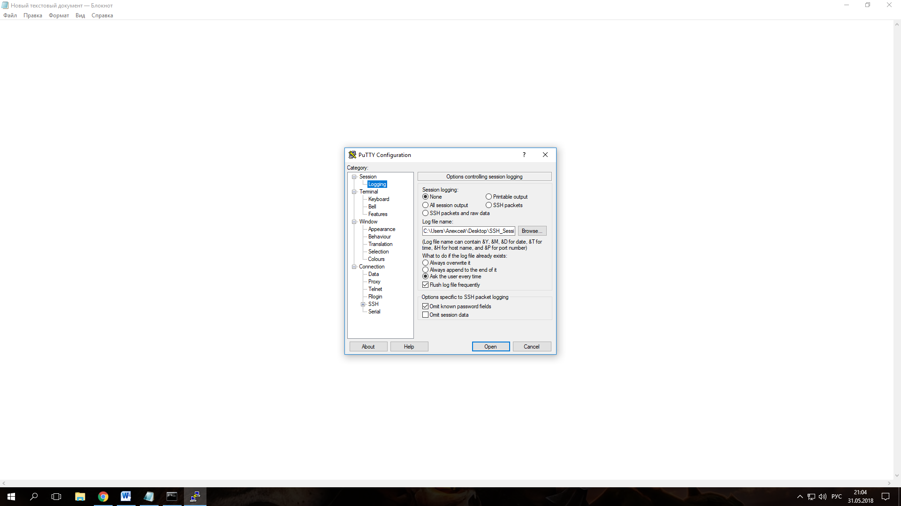

Рис.3 - Настройки записи сеанса

1. Запустили сеанс управления по протоколу SSH. Завершили сеанс управления по протоколу SSH. Проверили наличие записи сеанса в журнале событий. 

Рис.4 - Запись в журнале событий

|  |
| --- |
| Информация файла журнала событий SSH_Session_Logging.log |
|  |

На основе данных рисунка «Таблица сетевых соединений протокол SSH» заполнить таблицу

Таблица

|  |  |  |  |  |  |
| --- | --- | --- | --- | --- | --- |
| **№** | **Название устройства** | **Сетевой адрес устройства** | **Название протокола** | **Номер порта** | **Роль агента, реализующего протокол** |
| 1 | ПК | 192.168.42.140 | ssh | 51626 | клиент |
| 2 | Удален.сервер | m1 | ssh | 22 | сервер |

### Вывод:

Особенности организации удаленного управления устройствами сетей связи

1. Организация удаленного управления предусматривает выполнение следующих шагов: определения сетевого адреса удаленного устройства, выбор протокола соединения, определение порта соединения, открытие соединения.
2. Записи в журнал событий необходимо выполнять для дальнейшей обработки информации, полученной в ходе удаленного управления устройством, а также для отладки соединения при возникновении ошибок.

Удаленное управление через небезопасные сетевые соединения

1. Для организации небезопасных соединений используется протокол telnet.
2. В протоколе не предусмотрено использование ни шифрования, ни проверки подлинности данных.

Удаленное управление через безопасные сетевые соединения

1. Для организации безопасного соединения используется протокол SSH.
2. Протокол предусматривает шифрование передаваемых данных, а также имеет возможность проверять подлинность данных с помощью ключей RSA.